データ構造とアルゴリズム

2024/04/30

HI4　45号　山口惺司

演習課題1

1. 問題

3個の整数値が与えられたとき、これらを小さい順に出力するアルゴリズムを考えて、フローチャートと疑似コードを書き、Pythonでコーディングして実行しなさい。

1. フローチャート

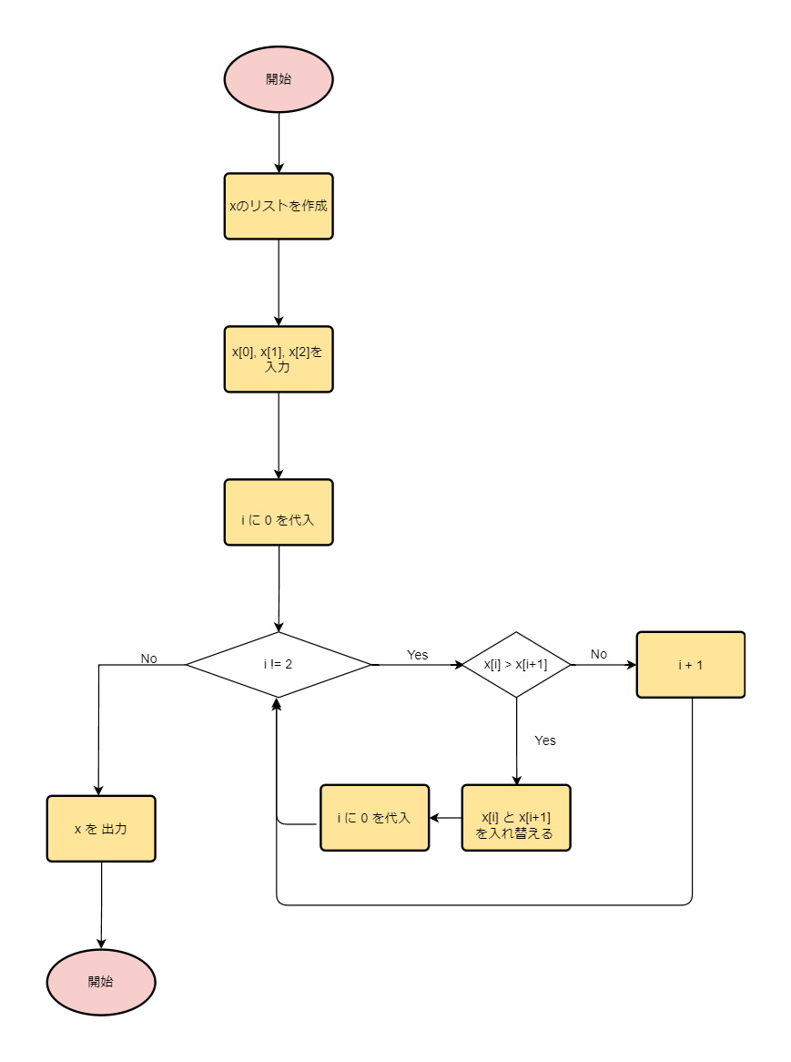

1. 疑似コード

1. xのリストを作成

2. xのそれぞれの要素について入力

3. iに0を代入

4. i != 2 であれば手順6に移る

5. そうでなければ手順11に移る

6. x[i] > x[i+1]であれば手順8に移る

7. そうでなければ手順に10移る

8. x[i]とx[i+1]を入れ替える

9. iに0を代入し、手順4に戻る

10. iの値を1増やし、手順4に戻る

11. xを出力し、終了する

1. ソースコード

x = [0] * 3

for i in range(3):

    x[i] = int(input())

print(x)

i = 0

while i != 2:

    if x[i] > x[i + 1]:

        tmp = x[i]

        x[i] = x[i + 1]

        x[i + 1] = tmp

        i = 0

    else:

        i += 1

print(x)

1. 実行結果

実行結果を表１に示す。

表1 実行結果

|  |  |
| --- | --- |
| 入力(x[0], x[1], x[2]) | 出力 |
| 3, 2, 1 | 1, 2, 3 |
| 5, 5, 3 | 3, 5, 5 |
| 2, 3, 1 | 1, 2, 3 |

1. 考察

入力が小さい順にソートされて出力することができていたため、このアルゴリズムは正しいことが分かった。